**Python程式設計作業**

**範圍： 條件判斷與迴圈一**

**銘傳大學電腦與通訊工程系**

|  |  |
| --- | --- |
| 班 級 | 電通四乙 |
| 姓 名 | 謝祥郁 |
| 學 號 | 05051053 |
| 作業成果 | 應繳作業共 10題，每題10分  我共完成 10 題，應得 100 分 |
| 授課教師 | 陳慶逸 |

* 請確實填寫自己寫完成題數，填寫不實者(如上傳與作業明顯無關的答案，或是計算題數有誤者)，本次作業先扣50分。

EX 1: 已知台灣電影的分級制度如下，請利用if-elif-else敘述設計一程式，使用者在要求輸入年齡的提示 (Enter your age please:) 後輸入自己的年齡，判斷他可觀看的電影等。

例如:

輸入age = 4時, 則顯示 “can see a rated G movie!”

輸入age = 10時, 則顯示 “can see a rated P movie!”

輸入age = 25時, 則顯示 “can see a rated R movie!”

|  |  |  |  |
| --- | --- | --- | --- |
| **http://seo.docs.com.tw/upload/cinema/0.png** | **普遍級/G**  **0~5歲** | **http://seo.docs.com.tw/upload/cinema/12.png** | **輔導級/PG**  **12~17歲** |
| **http://seo.docs.com.tw/upload/cinema/6.png** | **保護級/P**  **6~11歲** | **http://seo.docs.com.tw/upload/cinema/18.png** | **限制級/R**  **18歲以上。** |

**程式碼：**

|  |
| --- |
| **x = int(input())**  **print("輸入age =",x,"時",end="")**  **if x in range(0,6):**  **print(";則顯示 “can see a rated G movie!”")**  **else:**  **if x in range(6,12):**  **print(";則顯示 “can see a rated P movie!”")**  **else:**  **if x in range(12,18):**  **print(";則顯示 “can see a rated PG movie!”")**  **else:**  **if x>=18:**  **print(";則顯示 “can see a rated R movie!”")** |

**執行結果擷圖：**

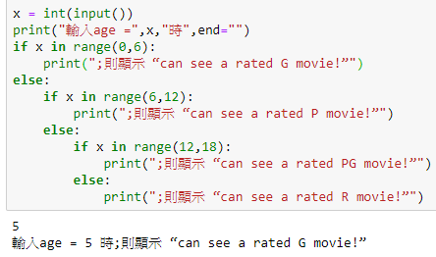 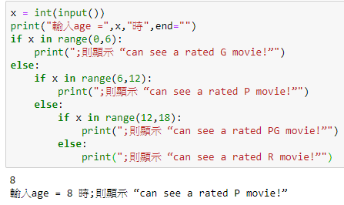

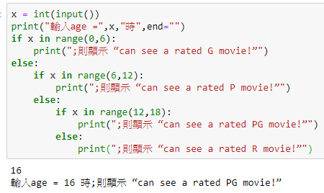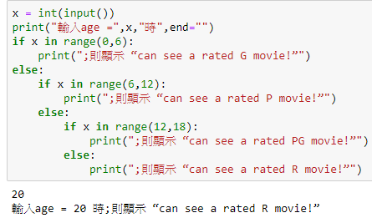

EX2: 利用python寫一個程式，它能計算所輸入的三個整數之總和。但是，如果發生所給定的三個整數中有兩個數值相等的情況的話，則總和直接輸出為0。

例如：

輸入 2 ,1, 2；則sum = 0

輸入 3 ,2, 2；則sum = 0

輸入 1 ,2, 3；則sum = 6

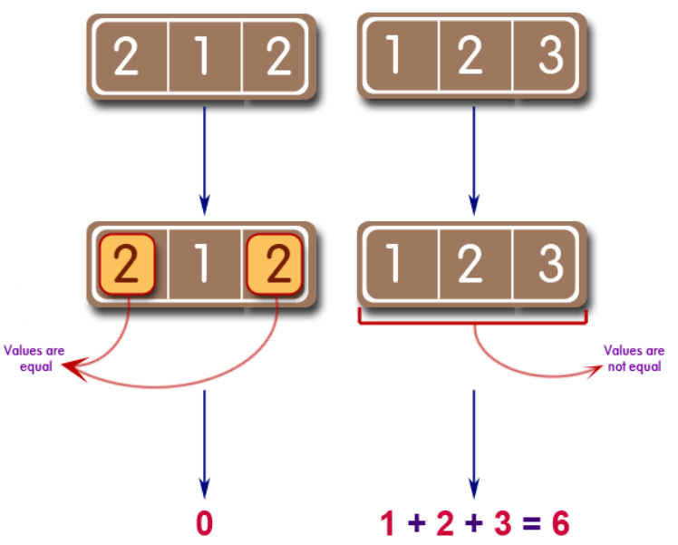

**程式碼：**

|  |
| --- |
| **x = int(input())**  **y = int(input())**  **z = int(input())**  **print("輸入",x,",",y,",",z,end="")**  **if x==y or x==z or y==z:**  **print("；則sum= 0")**  **else:**  **print("；則sum=",x+y+z)** |

**執行結果擷圖：**

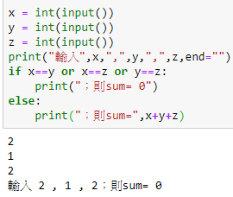 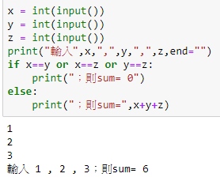

EX3: 利用python寫一個程式，它能計算使用者所輸入的二個整數之總和。但是，如果所輸入的二個整數之和介於15到20之間的話，則總和直接輸出為20。

例如：

輸入 10, 6；則sum = 20

輸入 10, 2；則sum = 12

輸入 10 ,12；則sum = 22

**程式碼：**

|  |
| --- |
| **x = int(input())**  **y = int(input())**  **print("輸入",x,",",y,end="")**  **if x+y in range(15,20):**  **print("；則sum= 20")**  **else:**  **print("；則sum=",x+y)** |

**執行結果擷圖：**

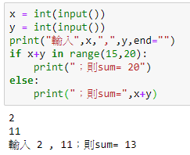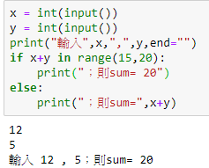

EX4: 利用python寫一個程式，當使用者輸入的二個整數之和為5，或者兩數之差為5，或者兩整數相等時，輸出True，否則輸出False。

例如：

輸入 7, 2；則輸出True

輸入 3, 2；則輸出True

輸入 2 ,2；則輸出True

**程式碼：**

|  |
| --- |
| **x = int(input())**  **y = int(input())**  **print("輸入",x,",",y,end="")**  **if x+y==5 or abs(x-y)==5 or x==y:**  **print("；則輸出 True")**  **else:**  **print("；則輸出 False")** |

**執行結果擷圖：**

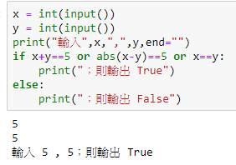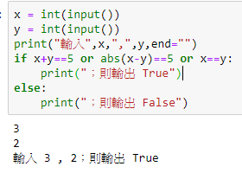

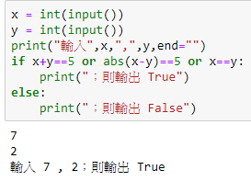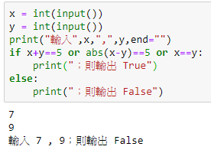

EX5: 輸入一個座標點，列印出該座標點所在的象限(Quadrant I, Quadrant II, Quadrant III, Quadrant IV)。

例如：

輸入 2 ,2；則輸出 Quadrant I

輸入 2, -2；則輸出 Quadrant IV

**程式碼：**

|  |
| --- |
| **x = int(input())**  **y = int(input())**  **print("輸入",x,",",y,end="")**  **if x>0 and y>0:**  **print("；則輸出 Quadrant I")**  **else:**  **if x>0 and y<0:**  **print("；則輸出 Quadrant II")**  **else:**  **if x<0 and y>0:**  **print("；則輸出 Quadrant III")**  **else:**  **print("；則輸出 Quadrant IV")** |

**執行結果擷圖：**

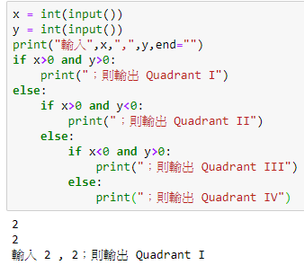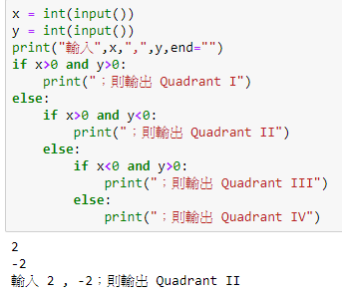

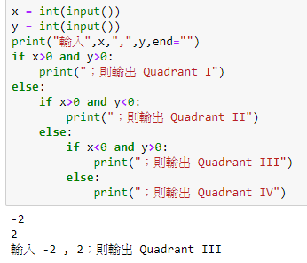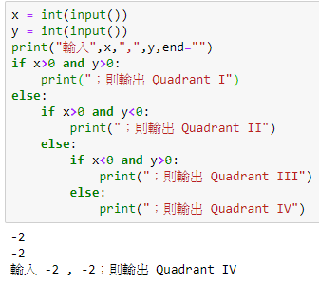

EX6: 試以Python寫一個程式，它能夠找出並且列印那些介於1500到2700之間，能夠被7整除，同時又是5的倍數的所有數字。

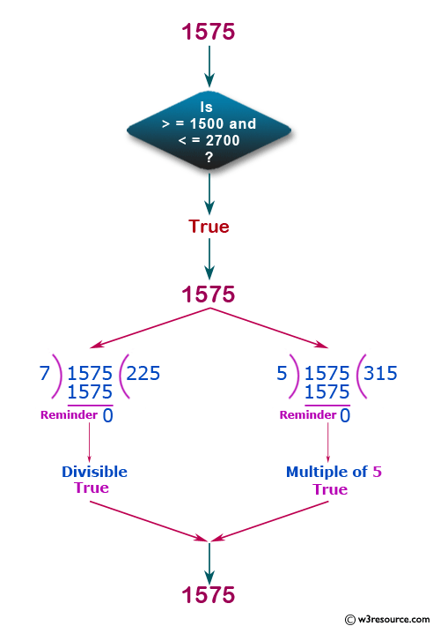

**Sample Output:**

**1505,1540,1575,1610,1645,1680,1715,1750,1785,1820,1855,1890,1925,1960,1995,2030,2065,2100,2135,2170,2205,2240,2275,2310,2345,2380,2415,2450,2485,2520,2555,2590,2625,2660,2695**

**程式碼：**

|  |
| --- |
| **b=0**  **print("Sample Output:")**  **for i in range(1500,2700):**  **if i%7==0 and i%5==0:**  **if b==0:**  **print(i,end="")**  **b+=1**  **print(",",i,end="")**  **if b==15:**  **b=0**  **print(",")** |

**執行結果擷圖：**

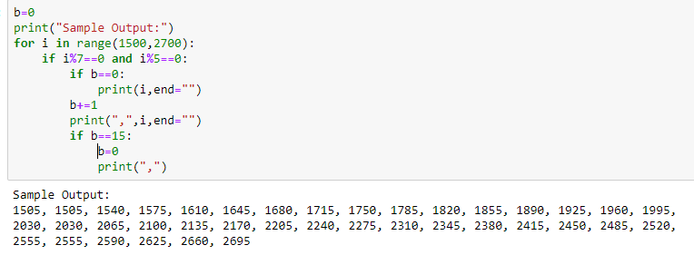

EX7: 利用Python寫一個能將某串列(myList = [ 10, 12, 20, 22])裡所有項目加總起來的程式：

例如：

myList = [ 10, 12, 20, 22]；則sum = 64

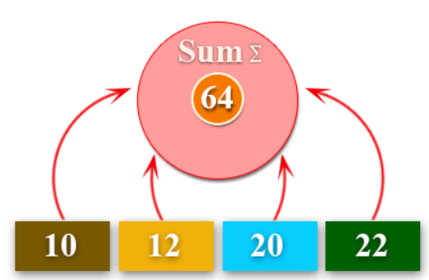

**程式碼：**

|  |
| --- |
| **myList = [ 10, 12, 20, 22]**  **a=0**  **for i in myList:**  **a=a+i**  **print("sum=",a)** |

**執行結果擷圖：**

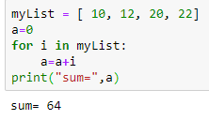

EX8: 利用Python寫一個能求某串列(myList = [3, 1, 2, 3])裡所有項目乘積的程式：

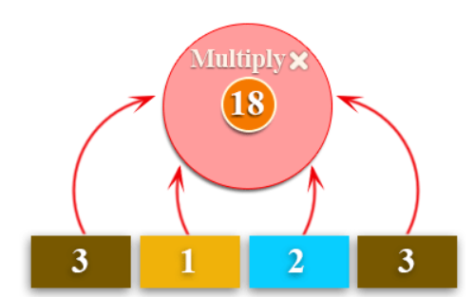

例如：

myList = [3, 1, 2, 3]；則multiplySum = 18

**程式碼：**

|  |
| --- |
| **myList = [3, 1, 2, 3]**  **a=1**  **for i in myList:**  **a=a*i**  **print("multiplySum=",a)** |

**執行結果擷圖：**

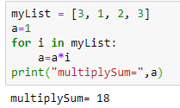

EX9: 利用Python寫一個能求得某串列(myList = [8, -5, 22, -3])裡所有項目之最大者的程式：

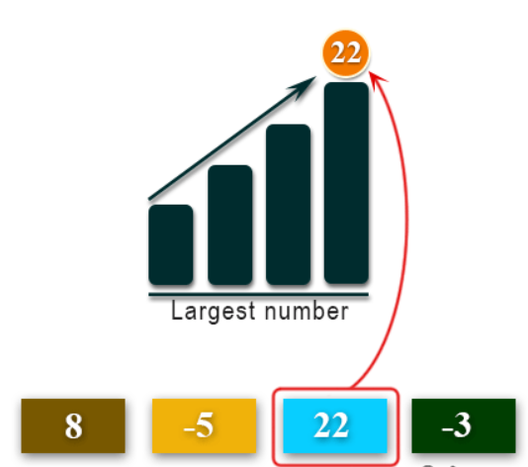

例如：

myList = [8, -5, 22, -3]；則largestNum = 22

**程式碼：**

|  |
| --- |
| **myList = [8, -5, 22, -3]**  **a=0**  **for i in myList:**  **if a<i:**  **a=i**  **print("largestNum=",a)** |

**執行結果擷圖：**

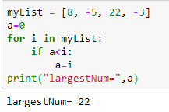

EX10: 利用Python寫一個能求得某串列(myList = [8, -3, 22, 12])裡所有項目之最小者的程式：

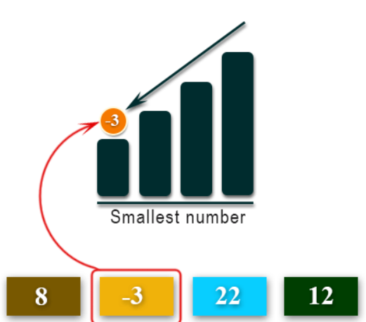

例如：

myList = [8, -3, 22, 12]；則smallestNum = -3

**程式碼：**

|  |
| --- |
| **myList = [8, -3, 22, 12]**  **a=0**  **for i in myList:**  **if a>i:**  **a=i**  **print("smallestNum=",a)** |

**執行結果擷圖：**

